Муниципальное бюджетное дошкольное образовательное учреждение центр развития ребенка детский сад №6, пгт. Лучегорск
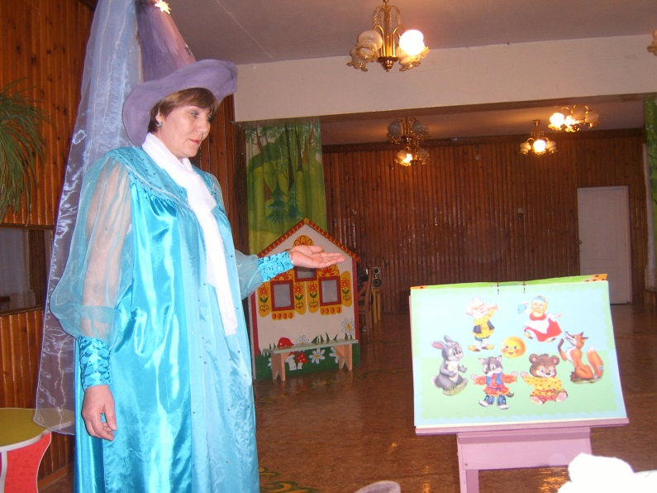
КОНСПЕКТ
Непосредственно образовательной деятельности
«В гости к сказке»
Возраст 3-4 года
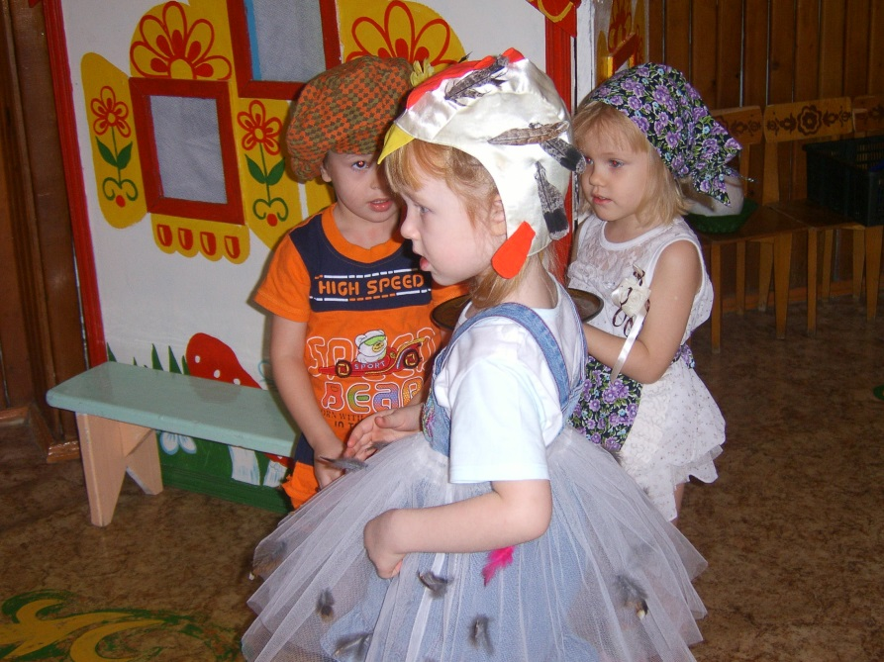
Воспитатель:
Ситниченко Людмила Анатольевна
Занятие путешествие «В гости к сказке»
Цель: Развитие познавательных и интеллектуальных способностей детей.
Задачи по интеграции образовательных областей:
Познавательное развитие: Поддерживать интерес детей к традициям (истокам) своего народа, к познавательной деятельности
Речевое развитие: Учить детей слушать и узнавать знакомые сказки, отвечать на вопросы по их содержанию. Развивать и обогащать активный словарный запас детей, используя различные виды народного фольклора.
Социально-коммуникативное развитие: Развивать навыки бесконфликтно распределять роли, уступая друг другу. Стимулировать желание детей вступать в контакт с окружающими. Вызвать у детей радость о т встречи с героями сказки.
Физическое развитие: Продолжать развивать двигательную активность детей в подвижных и малоподвижных играх, выполняя упражнения под музыку, развивая чувство ритма.
Художественно-эстетическое развитие: Совершенствовать умение детей выразительно изображать героев, используя мимику, жесты, силу голоса при драматизации.
Предполагаемый результат: Дети могут узнавать название сказки по отрывку. Узнавать героя сказки по описанию. Дети научатся вести себя на улице с незнакомыми людьми.
Предварительная работа:
Цикл НОД в области «Социально-коммуникативное развитие», «Познавательное развитие»;
Рассматривание иллюстраций, картин;
Чтение русских народных сказок;
Познавательные беседы;
Изготовление «Сказочной книги».
Оборудование и материал: Костюм сказочницы, сундук, шапочки героев сказок, шапочки цыплят (на каждого ребенка, шапочка колобка, атрибуты к сказке «Курочка Ряба», указка.
Методический прием:
Дети входят в зал.
Воспитатель: Ребята мы с вами попали в сказочный зал, да здесь не одни у нас гости. Давайте поздороваемся.
Воспитатель: Если зал сказочный то я буду сказочница. (Надеть колпак) зовут меня Людмила Анатольевна. И так коль я сказочница то приглашаю всех вас в гости к сказке.
Давайте вспомним, какие сказки вы знаете? (ответы детей) .
Какие герои в этих сказках?
«большие - маленькие»
«добрые - злые»
«сильные - слабые»
«смелые - трусливые»
Сказочница: Ребята, что это за сундук стоит, в нем наверно что-то лежит? Заглядывает в сундук, ничего нет. Давайте поколдуем, может что ни будь в нем появиться. (поколдовать вместе с детьми)
Открыть сундук. В сундуке шапочки героев сказок.
Сказочница: Я предлагаю вам выбрать любого героя. (дети берут шапочки надевают и садятся на стульчики).
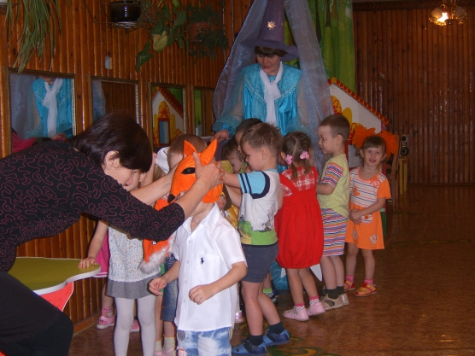
Игра: «Из какой я сказки». (Я маленькая мышка, из сказки «Репка», и т. д.)
Сказочница: Ребята я к вам пришла не с пустыми руками, а принесла «Сказочную книгу». Но чтобы попасть в неё, отгадайте загадку.
Формой он похож на мяч,
Был когда то он горяч,
Соскочил с окна на пол.
И от бабушки ушел
Открыть первую страницу.
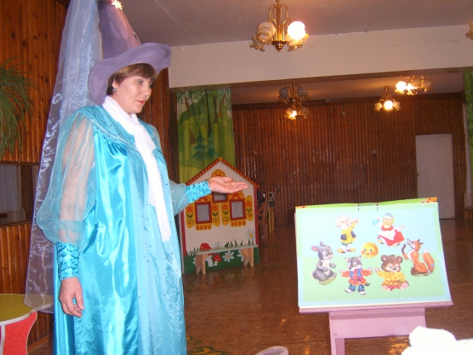
Сказка «Колобок»
Сказочница: Жили, были дед и баба. Вот и просит дед: - испеки мне, старая, старая, колобок.
А бабка старенькая и забыла, как тесто замесить.
Игра имитация: «Испекли мы колобок»
Две горсти муки насыпали,
Яйцо разбили,
Молоко налили,
Посолили,
Тесто замесили.
Скатали колобок, изжарили его в масле и положили на окно простынуть. Надоело Колобку лежать, он и покатился.
А где же колобок? Так вот же он. (ребенок в маске колобка) .
Здравствуй Колобок.
Колобок: Здравствуйте, ребята! Давайте играть в прятки!
Дети: Да!
Колобок убегает за домик, дети идут его искать. Находят, ведут на середину зала.
Физкультминутка: Песенка «Колобок»
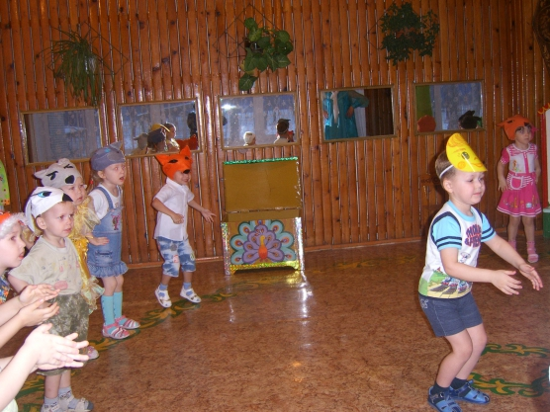
Сказочница: Колобок, ты зачем убежал так далеко, хорошо, что мы нашли тебя, а то опять попал бы ты в беду!
Давайте вернемся к нашей «Сказочной книге»
Что нас ждет на следующей странице?
Перелистнуться страницу.
Сказка «Репка»
Сказочница: Посадил Дед репку. Выросла репка большая пребольшая. Почему репка выросла такая большая? (Ответы детей)
Стал Дед репку из земли тянуть. Тянет, потянет – вытянуть не может. Позвал Дед на помощь Бабка. Как дед позвал Бабку (позвали хором)
Дети продолжают рассказывать сказку. Доходят до Кошки, Сказочница говорит, и вытянули репку.
Дети: Нет! Еще Мышка не позвали.
(Сказка продолжается) .
Итог: Почему репку вытянули? Потому что они дружные. А в дружбе и работа спорится.
Какая сказка живет на следующей странице «Сказочной книги».
Сказка «Курочка Ряба»
Инсценировка русской народной сказки «Курочка Ряба».
Действующие лица: Сказочница, Дед, Баба, Курочка Ряба, «золотые» цыплята – (шапочки на каждого ребенка) .
Сказочница: Жили – были Дед… Появляется Дед с ведром, кланяется.
Сказочница: … да Баба. Появляется Баба с миской, кланяется.
И была у них Курочка Ряба. Появляется курочка, кланяется.
Дед и Баба Курочку очень любили. Дед и Баба Курочку кормили – поили.
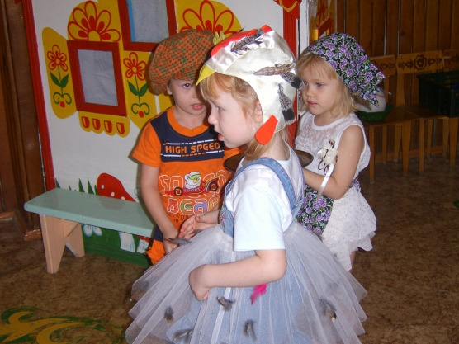
Дед: Пей моя курочка, пей моя птичка.
Баба: Ешь, моя курочка, ешь, наедайся.
Сказочница: Напьется, наестся курочка – идет во двор гулять.
Курочка Ряба обходит весь двор и уходит за дом. Дед и Баба машут ей вслед рукой.
А Дед с Бабой остаются ее поджидать.
Раздается «Кудахтанье курицы»
Сказочница: Слышите, кудахчет Курочка Ряба. Знать, снесла яичко. Поглядеть бы надо.
Появляется курочка с «золотым» яичком в плошке.
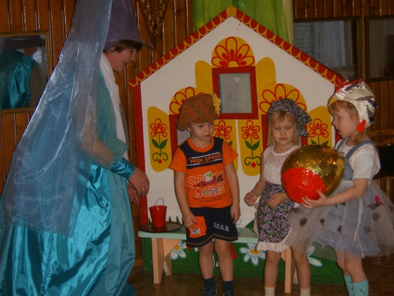
Ряба: Посмотри–ка, Дед, посмотри–ка, Баба, что я вам сегодня снесла.
Дед: до чего большое у тебя яичко. Ну спасибо, Ряба, ну спасибо, птичка.
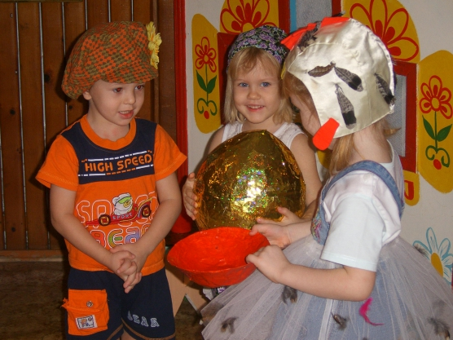
Баба: Дед, ты погляди, яичко не простое, а золотое!
Дед берет яйцо, бьет по нему ладонью – яйцо не разбивается.
Баба бьет большой деревянной ложкой – яйцо не разбивается.
Дед и Баба плачут. Что теперь нам делать? Как теперь нам жить? Остались мы без обеда.
Ряба: Не печалься, Баба, не печалься, Дед.
Будет вам сегодня праздничный обед!
Курочка берет плошку с «золотым» яйцом, уносит ее за дом, и возвращается с плошкой, на которой белое яичко.
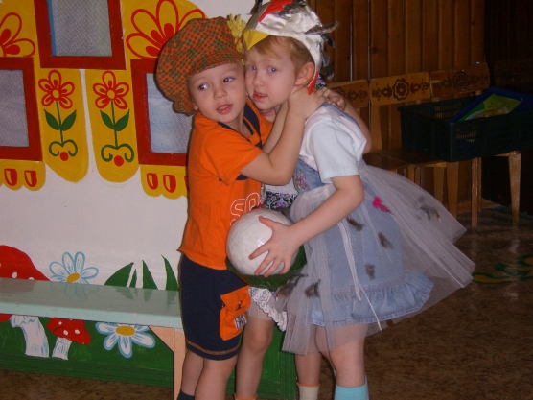
Сказочница: Гляньте наша, Ряба вновь сюда идет, и яйцо другое на обед несет. Вот оно – простое белое яичко!
Дед и Баба. Ну, спасибо, Ряба, ну спасибо, птичка!
Сказочница: Ну, а что же стало с яичком другим,
С тем необычным, большим, золотым?
А из яйца появились цыплятки –
Все как один золотые ребятки!
Звучит веселая музыка, «золотые» цыплята и Курочка Ряба танцуют.
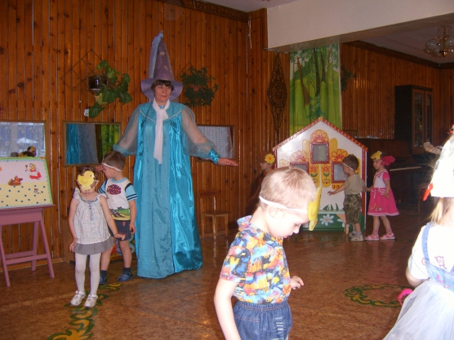
Сказочница: Наша встреча подходит к концу. И в завершении нашей встречи я каждому в ладошки положу хорошее настроение, а вы обязательно поделитесь этим настроение со своими друзьями.
Методическое сопровождение:
Л. М. Шипицына «Азбука общения». - С-Пб., ДЕТСТВО-ПРЕСС, 2002г
Т. А. Шорыгина «Беседы о хорошем и плохом поведении». - М., ТЦ «Сфера»,
Н. В. Миклаева «Поделись улыбкою своей. Развитие чувства юмора у дошкольников». - М., ТЦ «Сфера», 2009
О. Л. Князева «Приобщение детей к истокам русской народной культуры». - С-Пб., ДЕТСТВО-ПРЕСС, 2000
Л. В. Ворошнина «Конспекты занятий по развитию речи детей ».
О. Ф. Горбатенко «Комплексные занятия по разделу «Социальный мир». -Волгоград, «Учитель», 2007.
В. Н. Волчкова, Н. В. Степанова «Познавательное развитие». - Воронеж, «Учитель», 2006.
Ушакова О. С, Гавриш П. В. «Знакомим дошкольников с литературой». - М. : Сфера, 2005

